PLAN DE PROYECTO
Grupo 2
Soria Isaias , Roa Joaquín , Nitto Luciano , Sposaro Matías , Sandoval Nicolás , Arias Lautaro
Requerimiento 3

Objetivo: | 1 Armar Diagrama de la Base de Datos completa  2 Determinar si existen tabla fuera de la relación  3 Identificar Nombre de la Tabla, Índice primario y su relación.
Fecha Entrega: | 17/04/2026
Branch:

Descripción General (datos de análisis recibido + charlado)
Con respecto al Requerimiento 3, se evaluó el diagrama entregado por el cliente y se determinó rehacerlo nuevamente con las tablas y relaciones que estaban en la base de datos siguiendo la misma estructura del diagrama original.

Diagrama del Cliente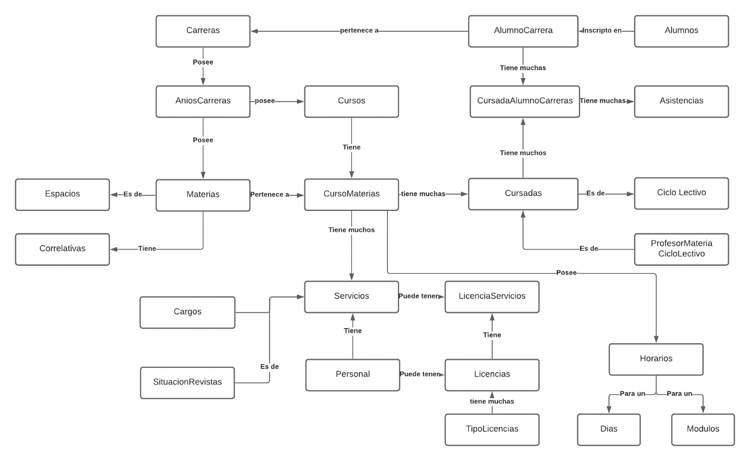

Nuevo Diagrama Pedido por el Cliente

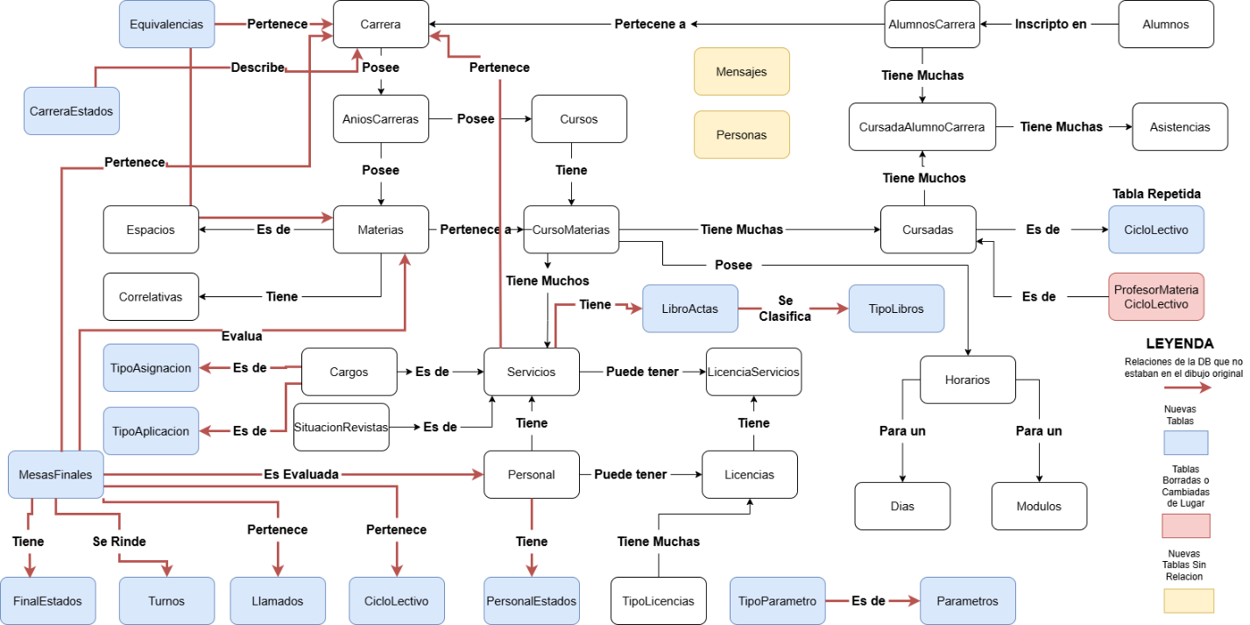

Para Diseñar este Modelo de Diagrama se utilizó la Aplicación Drawio

El Diagrama lo puede descargar y visualizar desde Aquí

Tickets implicados
Requerimiento 3.docx | Armar Diagrama de la Base de Datos Completa.
Requerimiento 3.docx | Determinar si existen tabla fuera de la relación.
Requerimiento 3.docx | Identificar Nombre de la tabla , índice primario y su relación.

Se detectaron cambios mínimos pero influyentes en la tabla AlumnosCarrera (en el diagrama ofrecido), paso a llamarse AlumnosCarreras .
La tabla Cursadas Dejo de tener relacion Directa con CicloLectivo (Ahora pasaría a tener una relación con MesasFinales) y la Tabla ProfesorMateriaCicloLectivo ya no existe.
Se agregan nuevas relaciones en:
- Carrera: Equivalencias, CarreraEstados , MesasFinales
- Servicios: TipoLibros , LibroActas.
- Cargos: TipoAplicacion , TipoAsignacion.
- Personal: PersonalEstados
- Parametros :TipoParametro

Se deja plasmado en este documento que todas las Tablas y Relaciones que fueron modificadas en el nuevo diagrama pedido por el cliente, son datos que se extrajeron de la base de datos.

Listado de las Nuevas tablas adquiridas de la base de datos suministrada por el cliente.
Equivalencias, CarreraEstados , FinalEstados, Llamados , CicloLectivo , Turnos , PersonalEstados , TipoAplicacion , TipoAsignacion , TipoLibros , LibroActas , Parametros , TipoParametro , Mensajes , Personas (estas última dos se indentificaron como tablas independientes , ya que no presentas claves foráneas ni relaciones con el resto del modelo.)

TABLA: Alumnos
Pk: AlumnoId
FK:
Relacion:
Un Alumno puede estar inscripto en varias carreras.

TABLA: Carreras
Pk: CarreraId
FK:
Relación:
Una carrera puede tener muchos alumnos.

TABLA: AlumnosCarrera
Pk: AlumnoCarreraId
FK:
AlumnoId ->Alumnos
CarreraId -> Carreras
Relación:
Resuelve la Relación entre alumnos y carreras.

TABLA: AniosCarreras
Pk: AnioCarreraId
FK:
CarreraId ->Carreras
Relación:
La carrera tiene varios Años.

TABLA: Materia
Pk: MateriaId
FK:
AnioCarreraId ->AniosCarreras
Relación:
Un Año tiene muchas Materias.

TABLA: Cursos
Pk: CursoId
FK:
Relación:
Un curso puede tener muchas Materias.

TABLA: CursoMaterias
Pk: CursoMateriaId
FK:
CursoId ->Cursos
MateriaId -> Materias
Relación:
Une Cursos con Materias.

TABLA: Cursadas
Pk: CursadaId
FK:
CursoMateriaId ->CursoMaterias
Relación:
Una Materia puede dictarse en múltiples cursadas.

TABLA: CursadaAlumnoCarreras
Pk: CursadaAlumnoCarreraId
FK:
CursadaId ->Cursadas
AlumnoCarreraId -> AlumnoCarreras
Relación:
Relaciona alumnos con cursadas.

TABLA: Asistencias
Pk: AsistenciaId
FK:
CursadaAlumoCarreraId ->CursadaAlumnoCarreras
Relación:
Una cursada tiene muchas asistencias.

TABLA: Personal
Pk: PersonalId
FK:
Relación:
Un Personal puede tener muchos servicios.

TABLA: Servicios
Pk: ServicioId
FK:
CursoMateriaId ->CursoMaterias
PersonalId -> Personal
Relacion:
Representa a la asignación de docentes a materias.

TABLA: Licencias
Pk: LicenciaId
FK:
PersonalId->Personal
Relacion:
Un empleado puede tener muchas licencias.

TABLA: LicenciaServicios
Pk: LicenciaServicioId
FK:
LicenciaId ->Licencias
ServicioId -> Servicios
Relacion:
Une Licencia con servicios.

TABLA: Horarios
Pk: HorarioId
FK:
ServicioId ->Servicios
Relacion:
Un Servicio puede tener muchos horarios.

TABLA: MesasFinales
Pk: CicloLectivoId
FK:
MateriaId ->Materias
CicloLectivoId -> CicloLectivo
Relacion:
Representa a las instancias de evaluación final.

TABLA: CicloLectivo
Pk: CicloLectivoId
FK:
Relacion:
Un ciclo lectivo agrupa muchas actividades académicas.

TABLA: Mensajes
Pk: MensajeId
FK:
Relacion:
Se consideran tablas independientes.

TABLA: Personas
Pk: PersonaId
FK:
Relacion:
Se consideran tablas independientes.
Tiempos Limite del Proyecto
27-03 | 3-04 | 10-04 | 17-04
Análisis del Diagrama
 | Rediseño del Modelo
 |  | Entrega y Aprobación del Proyecto | Entrega Final

